Liceo del Sur A.C.

Formación Cívica y Ética

Profesora: Andrea Castro Hernández

Nombre del alumno:

Grado:

“Mi álbum”

Ciclo escolar 2022-2023

Carta a mis Padres

Deberás colocar una carta dirigido a tus padres. (mínimo una página)

Fotos de bebé
Deberás colocar fotos tuyas de bebé (en caso de no tener puedes dibujar)

Deberás contestar las siguientes preguntas
¿Quién es ese niño(a)?
¿En este momento como lo ves?
¿Qué le dirías a ese niño (a)?
¿Si pudieras concederle un deseo, cuál sería?

Mi color favorito
Puede ser más de uno

¿Cuál es tu color favorito?

¿Qué te hace sentir?

¿Por qué es tu color favorito?

Animal favorito

¿Por qué te gusta?
¿Qué te hace sentir?
¿Qué cualidades tiene?
Si pudieras ser un animal ¿qué te gustaría ser?
¿Por qué?

Mi canción favorita
Oh, they say people come
Say people go
This particular diamond was extra special
And though you might be gone
And the world may not know
Still I see you, celestial
Like a lion you ran
A goddess you rolled
Like an eagle you circle
In perfect purple
So how come things move on?
How come cars don't slow?
When it feels like the end of my world
When I should, but I can't, let you go?
But when I'm cold, cold
Oh, when I'm cold, cold
There's a light that you give me
When I'm in shadow
There's a feeling you give me, an everglow
Like brothers in blood
Sisters who ride
And we swore on that night
We'd be friends 'til we die
But the changing of winds
And the way waters flow
Life is short as the falling of snow
And now I'm gonna miss you, I know
¿Quién la compuso?
¿Quién la canta?
¿Por qué te gusta?
¿Te trae a momentos felices o tristes?

Mi libro favorito o comic

Explicar el porque es tu libro favorito

Mi artista favorito
(Puede ser caricatura, cantante, actor etc.)

¿Por qué te gusta?
¿Por qué es tu artista favorito?
¿En que lo imitarías?

Mi frase favorita
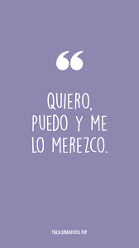

Mi palabra favorita

Amistad (Fotos de tus amigos collage)

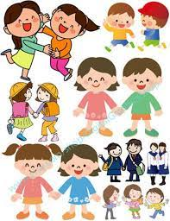

¿Qué compartes con ellos?
¿Cuál ha sido su mayor travesura?
¿En qué te ayudan?
¿Po qué te juntas con ellos?
¿Quién es el líder del grupo?
¿Por qué?

Género de música que me gusta bailar o escuchar
Salsa
¿Por qué te gusta ese género?

Mi ídolo

¿Por qué es tu ídolo?
¿A qué se dedica?
¿Qué cualidades tiene?
¿Por qué es diferente a los demás?
¿Te gustaría ser como el/ella?

Mi mejor amiga/amigo

Describir el por que lo es

Comida favorita collage
¿Por qué te gusta?
Receta (ingredientes y preparación)

Mi película o serie favorita
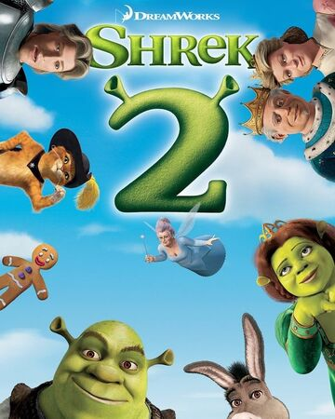
Mi película favorita es ___________
¿Por qué te gusta?
¿Qué tiene de emocionante?

Mi lugar favorito
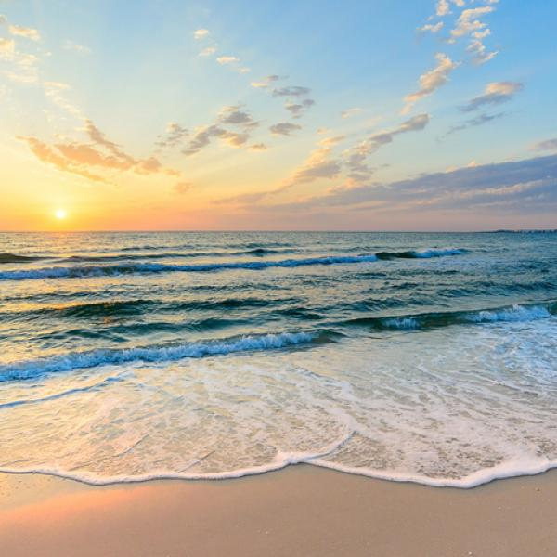
Nombre del lugar
¿Por qué es tu lugar favorito?
¿Está cerca o lejos?
Cuenta lo más emocionante de este lugar

Mi juego favorito
Puede ser video juego, juego de mesa etc.

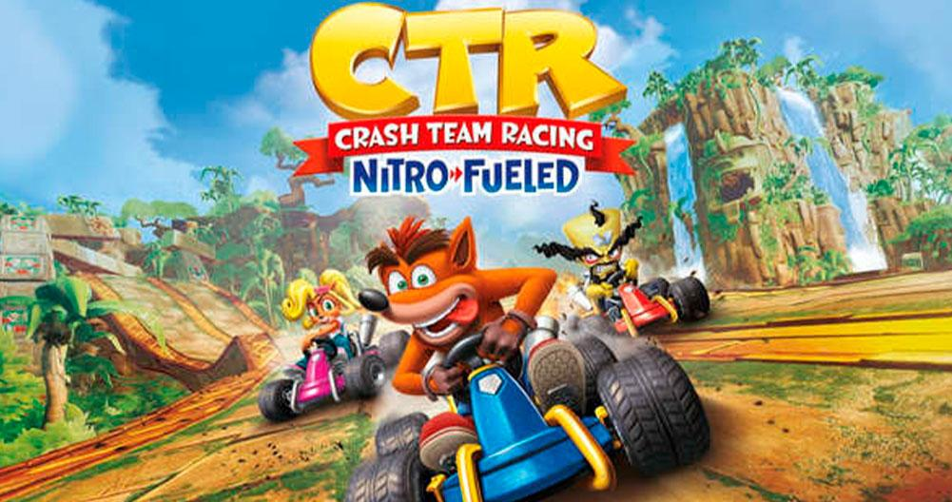
Describir el porque es tu juego favorito

Mi autobiografía (incluir algunas fotos)

MI familia

¿Cómo los consideras?
¿Quién te apoya?
¿Tienes hermanos? De ser así ¿Cómo te llevas con ellos?

Mi carrera
¿Qué te gustaría estudiar?
Pregunta a 3 alumnos y a 3 maestros ¿Qué opinan de esa carrera?
¿Qué materias se involucran?
¿Está saturada?
¿Qué pasaría si te quieren inducir para cambiar a estudiar otra carrera?
¿Te gusta lo que se hace o lo que se gana?

Mi escuela actual
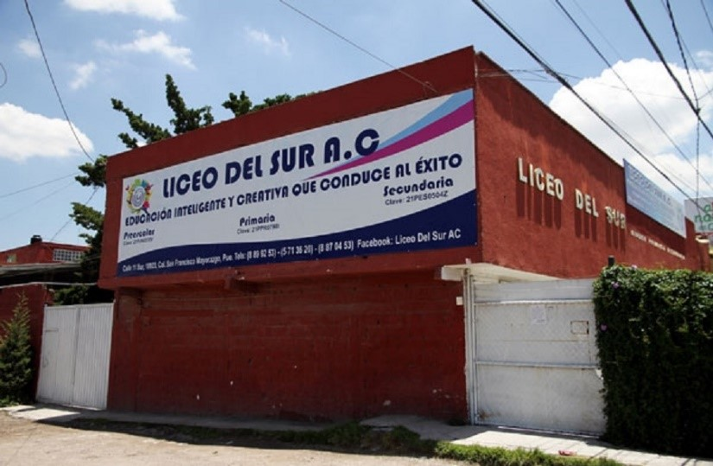

Carta a mi maestro favorito (Pueden ser 2)

Pasatiempo favorito

Mascota favorita

¿Qué idioma te gustaría aprender?
¿Por qué?

